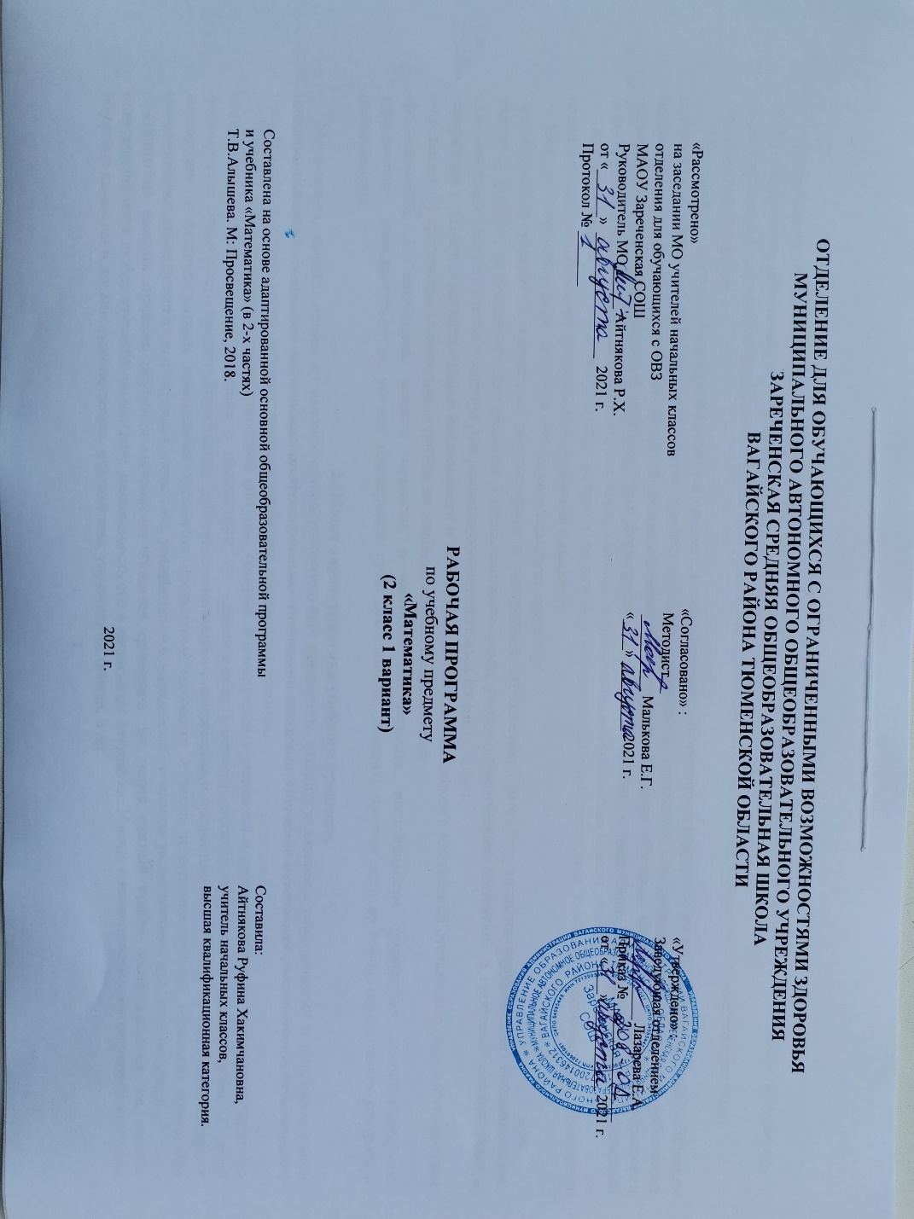
1.Пояснительная записка.
Адаптированная рабочая программа по учебному курсу «Математика» во 2 классе разработана на основе нормативных документов:
-ФГОС образования обучающихся с умственной отсталостью: приказ Минобрнауки РФ от 19.12.2014 №1599.
- Адаптированной основной общеобразовательной программы для обучающихся с умственной отсталостью (интеллектуальными
нарушениями) вариант 1.
Математика как учебный предмет содержит необходимые предпосылки для развития познавательных возможностей, коррекции. В процессе обучения математике развивается речь обучающихся, обогащается специальными математическими терминами и выражениями их словарь. Обучающиеся учатся комментировать свои действия, давать полный словесный отчёт о решении задач, примера, выполнения задания по геометрии. Всё это требует от детей осознанности своей деятельности, их действия приобретают обобщённый характер, что имеет огромное значение для коррекции недостатков мышления обучающихся.
Основной целью обучения математике является подготовка обучающихся этой категории к жизни в современном обществе и овладение доступными профессионально-трудовыми навыками.
Исходя из основной цели, задачами обучения математике являются:
-формирование доступных умственно обучающимся с умственной отсталостью (интеллектуальными нарушениями) математических знаний и умений, необходимых для решения учебно-познавательных, учебно-практических, житейских и профессиональных задач и развитие способности их использования при решении соответствующих возрасту задач;
-коррекция и развитие познавательной деятельности и личностных качеств обучающихся с умственной отсталостью (интеллектуальными нарушениями) средствами математики с учётом их индивидуальных возможностей;
-формирование положительных качеств личности, в частности аккуратности, настойчивости, трудолюбия, самостоятельности, терпеливости, любознательности, умений планировать свою деятельность, доводить начатое дело до конца, осуществлять контроль и самоконтроль.
2.Общая характеристика учебного предмета.
Математика, являясь одним из важных общеобразовательных предметов, готовит учащихся с отклонениями в интеллектуальном развитии к жизни и овладению доступными профессионально- трудовыми навыками. Обучение математики должно носить практическую направленность и быть тесно связано с другими учебными предметами, жизнью.
Понятия числа, величины, геометрической фигуры, которые формируются у учащихся в процессе обучения математике, являются абстрактными. Практические действия с предметами, их заменителями учащиеся должны оформлять в громкой речи. У детей формируется способность мыслить отвлечённо, действовать не только с множествами предметов, но и с числами. Пробудить интерес к математике, к количественным изменениям элементов предметных множеств и чисел, измерению величин возможно только при использовании дидактических игр, игровых элементов, занимательных упражнений, создании увлекательных для детей ситуаций.
Одним из важных приёмов обучения математике является сравнение. Не менее важный приём- материализация, т.е. умение конкретизировать любое отвлечённое понятие. использовать его в жизненных ситуациях. Наряду с вышеназванными ведущими методами обучения являются и другие: демонстрация, наблюдение, упражнения, беседа, и др.
Неотъемлемой частью этапа урока математики является устный счёт.
Обучение математике невозможно без пристального, внимательного отношения к формированию и развитию речи учащихся. Поэтому на уроках математики учитель учит детей повторять собственную речь, которая является образцом для учащихся, вводит хоровое, а затем индивидуальное комментирование предметно-практической деятельности и действий с числами.
Основные направления коррекционной работы:
-развитие абстрактных математических понятий;
-развитие зрительного восприятия и узнавания;
-развитие пространственных представлений и ориентации;
-развитие основных мыслительных операций;
-развитие наглядно-образного и словесно-логического мышления;
-коррекция нарушений эмоционально-личностной сферы;
-развитие речи и обогащение словаря;
-коррекция индивидуальных пробелов в знаниях, умениях, навыках.
Организация самостоятельных работ должна быть обязательным требованием к каждому уроку математики. Самостоятельно выполненная учеником работа должна быть проверена учителем, допущенные ошибки выявлены и исправлены, установлена причина этих ошибок, с учеником проведена работа над ошибками. Домашние задания обязательно ежедневно проверяются учителем.
3.Описание места учебного предмета в учебном плане.
Учебный предмет входит в предметную область «Математика», программа во 2 классе рассчитана на 4 часа в неделю, 34 учебные недели (136 часов в год).
Учебный план.
Предмет | часов в неделю | 1 ч | 2 ч | 3 ч | 4 ч | год
Математика | 4 | 32 | 32 | 40 | 32 | 136
4.Личностные, метапредметные и предметные результаты.
Личностные результаты:
-формирование основ российской гражданской идентичности, чувства гордости за свою Родину, осознание своей этнической и национальной принадлежности;
-овладение начальными навыками адаптации в динамично изменяющемся и развивающемся мире;
-принятие и освоение социальной роли обучающегося, развитие мотивов учебной деятельности и формирование личностного смысла учения;
-развитие самостоятельности и личной ответственности за свои поступки, в том числе в информационной деятельности, на основе представлений о нравственных нормах, социальной справедливости и свободе;
-формирование эстетических потребностей, ценностей и чувств;
-развитие этических чувств, доброжелательности и эмоционально-нравственной отзывчивости, понимания и сопереживания чувствам других людей;
-развитие навыков сотрудничества со взрослыми и сверстниками в разных социальных ситуациях, умения не создавать конфликтов и находить выходы из спорных ситуаций;
-формирование установки на безопасный, здоровый образ жизни, наличие мотивации к творческому труду, работе на результат, бережному отношению к материальным и духовным ценностям.
Метапредметные результаты:
-овладение способностью принимать и сохранять цели и задачи учебной деятельности;
-освоение способов решения проблем творческого и поискового характера;
-формирование умения понимать причины успеха/неуспеха учебной деятельности и способности конструктивно действовать даже в ситуациях неуспеха;
-освоение начальных форм познавательной и личностной рефлексии;
-активное использование речевых средств для решения коммуникативных и познавательных задач;
-овладение логическими действиями сравнения, анализа, синтеза, обобщения, классификации по родовидовым признакам, установления аналогий и причинно-следственных связей, построения рассуждений, отнесения к известным понятиям;
-готовность слушать собеседника и вести диалог.
Предметные результаты:
Достаточный уровень:
- образовывать, читать, записывать, откладывать на счётах числа второго десятка;
- считать по единице и равными числовыми группами (по 2, по 3, по 5, по 4) в пределах 20 в прямом и обратном порядке;
- сравнивать числа в пределах 20, использовать при сравнении нужные знаки;
- пользоваться таблицей состава чисел второго десятка из десятков и единиц;
- записывать числа, выраженные одной единицей измерения (стоимости, длины, времени);
- определять время по часам с точностью до часа;
- складывать и вычитать числа в пределах 20 без перехода через разряд;
- решать простые текстовые задачи на увеличение и уменьшение числа на несколько единиц;
- решать задачи в два действия; - показывать, называть стороны, углы, вершины в треугольнике, квадрате, прямоугольнике;
- измерять отрезки и строить отрезки заданной длины;
- строить луч, произвольные углы, прямой угол с помощью чертёжного угольника;
- строить треугольники, квадраты, прямоугольники по точкам (вершинам).
Минимальный уровень:
- образовывать, читать, записывать, откладывать на счётах числа второго десятка;
-считать по единице и равными числовыми группами (по 2, по 4) в пределах 20 в прямом и обратном порядке;
- сравнивать числа в пределах 20, использование знаков необязательно;
- пользоваться таблицей состава чисел второго десятка из десятков и единиц;
- записывать числа, выраженные одной единицей измерения (стоимости, длины, времени);
- определять время по часам с точностью до часа;
- складывать и вычитать числа в пределах 20 без перехода через разряд (возможно с помощью счётного материала);
- решать простые текстовые задачи на нахождение суммы и разности; - решать простые текстовые задачи на увеличение и уменьшение числа на несколько единиц (с помощью учителя);
- показывать стороны, углы, вершины в треугольнике, квадрате, прямоугольнике;
- измерять отрезки и строить отрезки заданной длины;
- строить луч, произвольные углы, прямой угол с помощью чертёжного угольника (возможна помощь учителя);
- строить треугольники, квадраты, прямоугольники по точкам (вершинам) с помощью учителя.
5.Содержание учебного материала.
Первый десяток.
Повторение. Сравнение чисел. Сравнение отрезков по длине.
Второй десяток.
Нумерация. Мера длины – дециметр. Увеличение числа на несколько единиц. Уменьшение числа на несколько единиц. Луч. Сложение и вычитание без перехода через десяток. Сложение двузначного числа с однозначным. Вычитание однозначного числа из двузначного числа. Получение суммы 20, вычитание из 20. Вычитание двузначного числа из двузначного числа. Сложение чисел с 0. Угол. Сложение и вычитание чисел, полученных при измерении величин. Меры времени. Сложение и вычитание без перехода через десяток (все случаи).
Виды углов. Составные арифметические задачи. Сложение с переходом через десяток. Четырехугольники. Вычитание с переходом через десяток. Треугольник. Сложение и вычитание с переходом через десяток (все случаи). Меры времени. Деление на две равные части. Повторение.
6.Материально-техническое обеспечение образовательной деятельности.
1.Т.В.Алышева, И.М.Яковлева «Математика» 2 класс. В 2 частях. Учебник для общеобразовательных организаций, реализующих АООП.
М.: «Просвещение», 2018 г.
2.Дидактический материал.
3.Коррекционные карточки.
4.Счёты, циферблат, календарь.
5.Компьютер, проектор.

